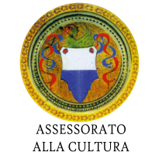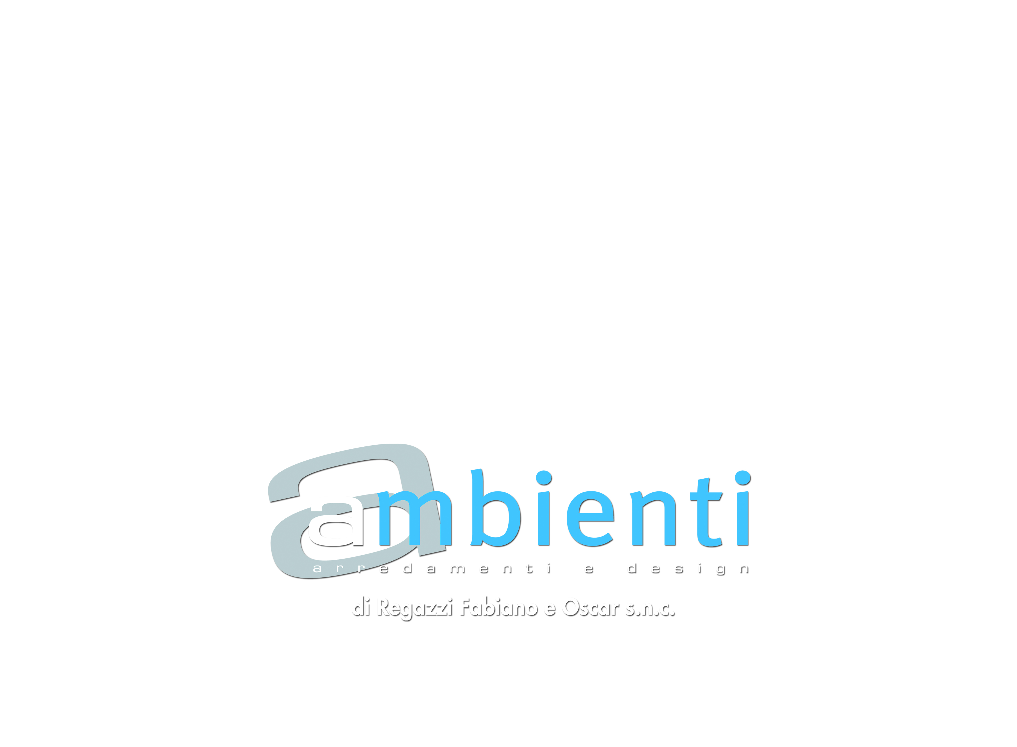

Concerto d’Organo

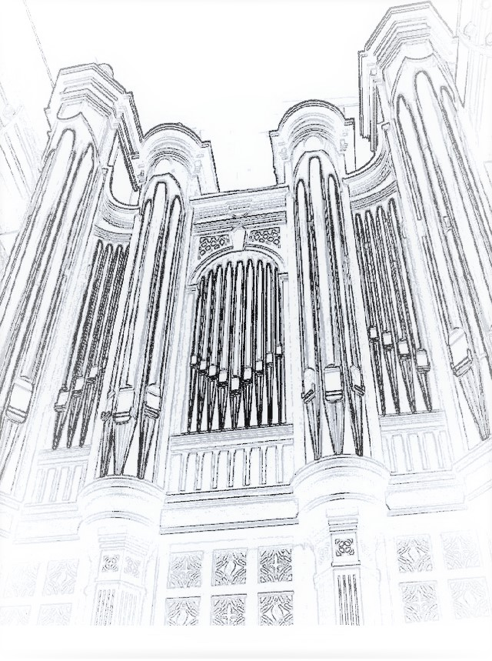**M° Ivan Ronda e i suoi allievi della classe di organo**

Domenica 1 ottobre ore 20.30

Santuario Madonnina dell’Oglio – Orzinuovi (BS)

PROGRAMMA

**Andrea Piacentini**

- **L. Couperin**: Chacone en sol mineur  
- **G. Garibaldi**: Versetto in re maggiore

**Francesca Bregoli**

- **B. Galuppi**: Andante in re minore  
- **G. Bohm**: Rigaudon

**M° Ivan Ronda**

- **M. lo Muscio**: danze gotiche (Contraddanza – Estampie – Pavana – Tourdion – Saltarello – Canzona Gotica

- **J. C. Bach**: Ouverture in sib maggiore (Allegro assai – Andante – Allegro di molto)

- **G. Macchia**: Toccata fur Positive orgel  
- **F. Schnitzer**: Sonata n. 1 in do maggiore (Allegro – Minuetto e trio – Intermezzo – Presto)

- **C. Ferrari**: Toccata Gotica (dedicata al M° Ivan Ronda)  
- **A. Willscher**: Tango da chiesa – la Fiesta – Toccata in seven

M° IVAN RONDA

Ha frequentato il Conservatorio G. Nicolini di Piacenza dove, sotto la guida del M° Luigi Toja ha avuto la sua formazione musicale in qualità di pianista, organista, cembalista, direttore di coro e orchestra, diplomandosi con il massimo dei voti. Riceve honoris causa all’unanimità della commissione d’esame, un diploma di merito a seguito dell’esame di compimento superiore (VIII° anno). E’ considerato un autentico discepolo della scuola organistica di Fernando Germani e Karl Richter. Come organista è particolarmente apprezzato per le magistrali letture delle grandi opere di J. S. Bach, autore del quale è considerato un autorevole interprete; spiccano la grande tecnica e l’uso dei “colori” dell’organo, il misticismo e l’avvincente personalizzazione del magistero contrappuntistico. Seppur non ancora diplomato, nel 2000 è richiesta la sua partecipazione in onore di Papa Giovanni XXIII° Alla rassegna organistica "L'Organo della Basilica" nella Basilica S. Maria Maggiore in Bergamo dove, nell'arco di 7 edizioni si sono esibiti tutti i più grandi organisti mondiali presentandosi come il più giovane artista in assoluto di tutte le edizioni, ottenendo lusinghieri consensi di pubblico e critica (ne sono testimonianza vari articoli su giornali...) Ha poi partecipato a Masterclassess di pianoforte e organo in particolare quella tenuta dal grande virtuoso francese J. Guillou. Il repertorio pone al centro le grandi opere di J. S. Bach, W. A. Mozart, M. Reger e F. Liszt. Nel 2004 ha fondato il «Trio Barocco», composto da voce solista, tromba barocca e clavicembalo-organo, con il quale è in programma una tournee in Giappone e in America e recentemente è stato prodotto un Cd edito e distribuito dalla casa discografica inglese «Sheva collections». Per la casa discografica francese «Fugatto» ha invece registrato un Cd di organo solista dedicato alle grandi opere di J. S. Bach, interpretato sul monumentale organo Tamburini-Bonato del Duomo di Abano Terme, in provincia di Padova. Nel 2012 è da segnalare la registrazione di un altro lavoro, un importante doppiocd sempre dedicato al J. S. Bach, realizzato sul monumentale organo Silbermann del Duomo di Arlesheim in Svizzera. Di assoluto prestigio le diverse recensioni della critica internazionale su importanti riviste specializzate dove, ha sempre rimarcato l’assoluta eccellenza di queste incisioni. Nel 2013 ha l’onore, come primo organista italiano, di registrare un Cd al grande organo barocco della St. Johanniskirche a Luneburg, organo sul quale Bach si è formato, ha suonato e composto. Nel 2014 registra per la casa discografica Brilliant l’opera omnia di W. A. Mozart per organo solo più varie trascrizioni per il monumentale progetto “Mozart edition”. Di assoluto rilievo la tourneè in Inghilterra su prestigiosi organi sinfonici: Cambridge (King’s College e St. John college), Londra (St. Paul Cathedral, Westminster Abbey e Westminster Cathedral), Birmingham (Basilica di St. Chad) e Coventry Cathedral. Significativa è stata nel 2005 la tournèe in America del Sud sugli organi più prestigiosi delle cattedrali e delle basiliche di Buenos Aires (tra cui la Cattedrale Metropolitana davanti ad un uditorio di più di 1.000 persone) e di Montevideo.

Le registrazioni sono state trasmesse da Rai International e regolarmente da Radio Classica Bresciana.

Dal 2014 tiene regolarmente dei recital presso la grande Basilica S. Fedele a Como dedicati alle più importanti opere della letteratura sinfonica (Bach – Reger – Reubke – Liszt etc…). E’ inoltre invitato a

importanti Festival organistici su strumenti storici antichi, e sinfonici di recente costruzione; importanti

inviti sono alla Markuskirche di Monaco ai due organi di Karl Richter e alla Marktkirche di Wiesbaden

con un programma monografico su Max Reger. Importanti compositori come Enrico Pasini, Grimoaldo Macchia, Hans Andrè Stamm hanno composto e dedicato opere organistiche. In veste di direttore di coro e orchestra è stato ospite del Teatro Grande di Brescia e in occasione del tradizionale concerto natalizio, è stato ospite come pianista insieme al M° Gianni Alberti (sax e clarinetto) e al M° Paolo Antognetti (tenore) Sempre con il M° Alberti è di recente produzione un cd dedicato all’organo e sax soprano.

Dal 2009 è docente di educazione musicale presso il Liceo delle scienze umane «Sacra Famiglia» di Soncino e dal 2010 presso la Scuola Secondaria di I Grado «S. Angela Merici» a Manerbio. Annovera una numerosa presenza di allievi presso Conservatori e Licei musicali. È organista titolare e direttore del coro parrocchiale di Borgo S. Giacomo e organista presso altre parrocchie.